Қысқа мерзімді сабақ жоспары № 4 10 сынып Геометрия
Бекітемін:
Бөлім: |  | Көпжақтар
Педагогтің аты-жөні: |  | Умбетова Меруерт Мирзамидиновна
Күні:
Сынып: 11 |  | Қатысқандар саны: Қатыспағандар саны:
Сабақтың тақырыбы: |  | Көпжақ ұғымы
Оқу бағдарламасына сәйкес оқыту мақсаттары: |  | 11.1.2-көпжақтың анықтамасын және оның элементтерін білу;  11.3.3-көпжақтардың элементтерін табуға есептер шығару;
Сабақтың мақсаты: |  | көпжақтың анықтамасын және оның элементтерін білу, көпжақтардың элементтерін табуға есептер шығару
Құндылықтар: |  |  | Еңбекқорлық және кәсіби біліктілік  Еңбекқорлық: тапсырмаларды мұқият орындап, есеп шығаруда шыдамдылық танытады.  Кәсіби білік: дәл есептеу, логикалық ойлау және математикалық тілде дұрыс жауап беру арқылы кәсібилікке қадам жасайды.
Сабақ барысы:
Уақыты/  кезеңдері | Педагогтің әрекеті |  |  | Оқушының әрекеті | Бағалау | Ресурстар
Ұйымдас-  тыру кезеңі  5мин | Сәлемдесу;  Сыныптағы оқушылардың көңіл күйлерін сұрап, жағымды ахуал туындату;  Оқушыларды түгелдеу;  Сабақтың мақсатымен таныстыру |  |  | Мұғаліммен сәлемдесу;  Сыныпта жағымды ахуал туындату, бір-біріне жақсы тілектерін білдіру;  Сабақтың мақсатын мұғаліммен бірге ашу, сұрақтар туындаса мұғалімнің көмегіне жүгіну | Ауызша бағалауды қоданамын  «Өте жақсы»  «Жарайсың» | Тақта;  Оқулық;
Сабақтың  басы  10 минут | Бүгінгі тақырыпты қысқаша слайдпен түсіндіреді, мысалдар келтіреді  Оқушылар: слайдқа қарап тақырыпты түсінеді, түсінбеген жерлері болса, мұғалімнен сұрайды  1.1.3. Көпжақ ұғымы  Көпжақ деп беті санаулы көпбұрыштардан құралған фигураны айтады. Көпжақ бетіндегі әр көпбұрышты оның жағы, осы көпжақтың қабырғасын көпжақтың қыры деп атайды. Көпжақ жағының төбесін көпжақтың төбесі деп атайды.  Ал бір жағына тиісті емес екі төбесін қосатынкесіндіні көпжақтың диагональі деп атайды.  Дөңес және дөңес емес көпжақтар  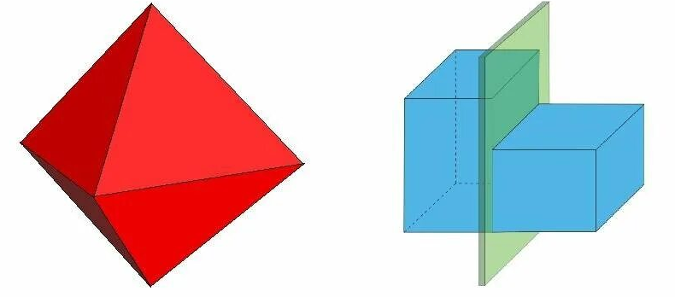  Көпжақтың жазбасы: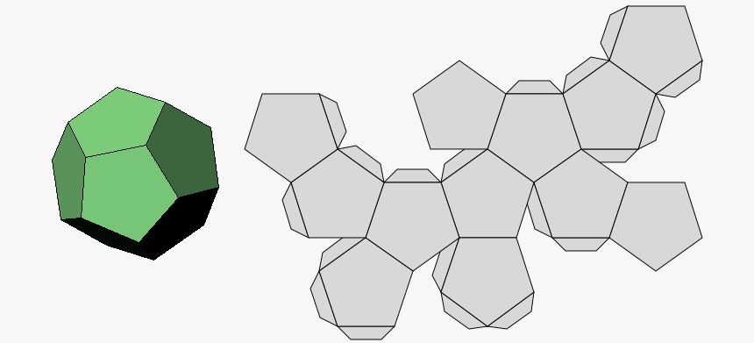  Көпжақтық барлық жақтарының аудандарының қосындысыоның толық бетінің ауданы д.а. Sт.б. арқылы белгіленеді |  |  |  | Мактау мадақтау арқылы бағалау:  Жарайсың!  Өте жақсы!  Жақсы!  Керемет! | Шыныбеков Ә.Н. және т.б. Геометрия: Жалпы білім беретін мектептің 11-сыныбына арналған оқулық Атамұра, 2020. – 192 бет
Сабақтың  ортасы  25минут | Бекіту тапсырмаларын орындау  №1.9  Кубтың берілген қыры бойынша оның толық бетінің ауданын табыңдар.  - 3см  - 6дм  - 12м  - 20см  Дескриптор:  -Кубтың қырын дұрыс қолданады;  -Толық бетінің ауданын табады;  -Дұрыс нәтижені анықтайды. |  |  | Оқушылар берілген тапсырмаларды орындайды; көмек керек болса мұғалім көмегіне жүгінеді  №1.11  Кубтың толық бетінің ауданы бойынша, оның қырын табыңдар.  1)24м²  2)54см²  3)150дм²  4)294мм²  Дескриптор:  -Кубтың толық бетінің ауданын біледі;  -Берілген аудан арқылы қырын табады;  -Дұрыс жауапты көрсетеді. | «Басбармақ» әдісімен бір – бірін бағалау жүргізіледі | Тақта;  Слайд;  Шыныбеков Ә.Н. және т.б. Геометрия: Жалпы білім беретін мектептің 11-сыныбына арналған оқулық Атамұра, 2020. – 192 бет
 | №1.12  Қыры 2см,4м; 5дм;12мм болатын, дұрыс тетраэдрдің толық бетінің ауданын тап.  Дескриптор:  -Тетраэдрдің қырларын қолданады;  -Толық бетінің ауданын анықтайды;  -Қорытындысын дұрыс шығарады. |  |  | №1.15  Жазықтықтан тысқары жаткан нүктеден онымен 60⁰ және 20⁰  Жасайтын екі көлбеу жүргізілген. Осы көлбеудің арасындағы бұрыш кандай болуы мүмкін.?  Дескриптор:  -Жазықтықтан тысқары нүктені белгілейді;  -Екі көлбеу жүргізеді;  -Көлбеулер арасындағы бұрышты анықтайды;  -Мүмкін болатын жағдайды табады. | ҚБ: Жұпта өзара бағалау «+», « - », қызықты | Шыныбеков Ә.Н. және т.б. Геометрия: Жалпы білім беретін мектептің 11-сыныбына арналған оқулық Атамұра, 2020. – 192 бет
 | №1.13. Ушжакты бурыштың төбесіндегі екі жазык бурыш  45°-ка тең. Осы жазык бурыштардың жактары озара перпендикуляр. Ушінші жазык бурыштыц шамасын табындар.  Дескриптор:  -Үшбұрышты бұрыштың моделін елестетеді;  -Қос жазық бұрыштардың перпендикулярлығын тексереді;  -Үшінші жазық бұрыштың шамасын табады. |  |  | №1.14. Төбесі О нуктесінде жаткан ОАВС ушжакты бурышының барлык жазык бурыштары 90°-ка тең.  ОА=1, ОВ=1 жене ОС=2 деп алып, 1) ОАВ; 2) ОВА; 3) ОСА; 4) ОСВ бурышын табындар.  Дескриптор:  -ОАВСД пирамиданы сызады;  -Барлық жазық бұрыштардың тік екенін біледі;  -Қажетті бұрышты табады;  -Жауабын дұрыс тұжырымдайды. | ҚБ: Жұпта өзара бағалау «+», « - », қызықты | Слайд  Тақта  Бор  Кітап  Дәптер
 | Дөңес және дөңес емес көпбұрыштарды көрсетіңдер. Себебін түсіндіріңдер  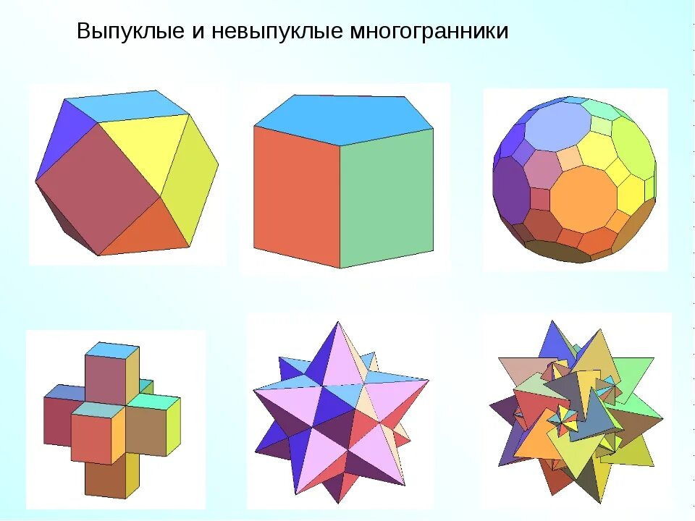 |  |  |  | ҚБ: Жұпта өзара бағалау «+», « - », қызықты | Слайд  Тақта  Бор  Кітап  Дәптер
 | №1.23. Ушжакты бурыштың барлык жазык бурыштары тік. Уш-  жакты бурыштың жактары КОС-костан перпендикуляр екенін кор-сетіндер.  Дескриптор:  - Үшжақты бұрышты елестетеді;  - Барлық жазық бұрыштарының тік екенін түсіндіреді;  - Жақтарының перпендикулярлығын көрсетеді.  №1.24. Ушбурыштыц кабыргалары 10 см, 17 см жане 21 см. Оның улкен бурышыный төбесі А нуктесінен ушбурыш жазыктырына AD перпендикуляры тургызылган, AD-15 см.  D нуктесі мен ушбурыштыц улкен кабыргасыныц аракашыктығын табындар (1.14-сурет).  Дескриптор:  - Үшбұрыш қабырғаларын пайдаланады;  - Перпендикуляр тұрғызады;  - Төбеден үлкен қабырғаға дейінгі арақашықтықты анықтайды;  - Дұрыс қорытынды шығарады.  C  №1.25. Ушжакты бурыштыц жазык бурыштары 45°, 45° жане  60°. Жазык бурыштары 45°-ка теңң жактарыныц арасындагы бу-  рышты табындар.  Дескриптор:  -Жазық бұрыштардың шамасын қолданады;  -Үшбұрыш құру мүмкіндігін тексереді;  -Бұрыштың шамасын дұрыс анықтайды  - 1.26. Дөңес көпжакты бурыштың іргелес жактарының ара-сындағы суйір бурыштар саны ен көп дегенде нешеу болуы мумкін?  Дескриптор:  -Дөңес көпбұрыш ұғымын біледі;  -Сүйір бұрыш санын ажыратады;  -Мүмкін болмайтын жағдайды түсіндіреді.  - 1.27. Іргелес жаткан жактарыный аудандары S1, мен S2 бо-латын тікбурышты параллелепипедің толык бетінің ауданы мен диагоналін табыңдар. а — бул жактардың ортак кыры.  Дескриптор:  -Көпжақтың жақтарын ажыратады;  -Жақ аудандары берілгенін қолданады;  -Диагональ бойындағы қиманы түсіндіреді;  -Қиманың қабырғасын анықтайды. |  |  |  | Бағалау  Оқушылар жеке орындап болған соң дайын жауаптар мен дескрипторлар бойынша бағалайды.  Мұғалім оқушылар жұмысын бақылап, оларға кері байланыс береді. | Слайд  Тақта  Бор  Кітап  Дәптер
Сабақтың  соңы  5  минут | Қорытындылау.  Рефлексия.  Тіркесті толықтырыңыз:  «Бүгін мен сабақта ... білдім»  «Бүгін мен сабақта ... үйрендім»  «Бүгін мен сабақта ... таныстым»  «Бүгін мен сабақта ... қайталадым»  «Бүгін мен сабақта ... бекіттім»  Үй тапсырмасын беремін |  |  | Сабақты қорытындылау:  Өтілген мақсат бойынша сұрақтар қою арқылы сабақты қорытындылаймын.  1.Сабақтың мақсаты қандай болды?  2.Сабақтың мақсатына жету үшін нені білу керек?  3.Нені түсінбедіңдер?  Сабақ соңында оқушылардан рефлексия алу:  - тақырып бойынша не білемін?  - тағы не білгім келеді?  - не істей аламын?  Үйге тапсырма:№ | Ынталандыру сөздерін қолдану «жақсы», «жарайсың», «өте жақсы»  1-10 баллдық жүйеде бағаланады. | Бағалау парақтары;  оқулық;

